№ п/п | Наименование товара | Ед. изм. | Кол-во | Технические, функциональные характеристики
 |  |  |  | Показатель (наименование комплектующего, технического параметра и т.п.) |  | Описание, значение
1. | Горка №13  ГК-13  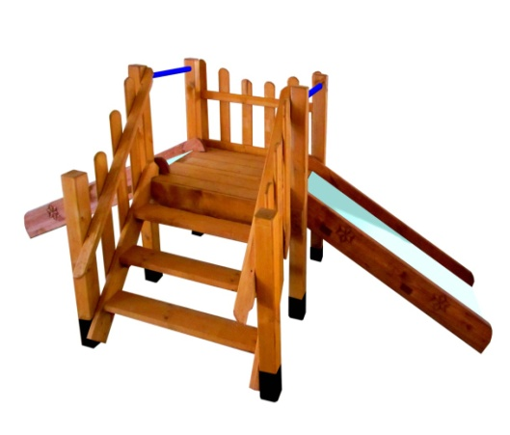 | Шт. | 1
 |  |  |  | Высота (мм) |  | 1400
 |  |  |  | Длина (мм) |  | 3500
 |  |  |  | Ширина (мм) |  | 1600
 |  |  |  | Применяемые материалы
 |  |  |  | Столбы | В кол-ве 6 шт., выполнены из бруса 100х100 естественной влажности. Нижняя часть столба покрыта битумной мастикой с последующим бетонированием.
 |  |  |  | Полы | В кол-ве 1 шт., выполнены из доски естественной влажности с покрытием антисептиком "Акватекс"
 |  |  |  | Горка-скат | В кол-ве 2шт., выполнен из доски сосновых пород и укрыта цельным листом из нержавеющей стали
 |  |  |  | Перила лестницы | В кол-ве 2шт., выполнены из из доски естественной влажности с покрытием антисептиком "Акватекс"
 |  |  |  | Лестница | В кол-ве 1шт., выполнена из доски естественной влажности с покрытием антисептиком "Акватекс"
 |  |  |  | Боковое ограждение | В кол-ве 1шт., выполнены из доски естественной влажности с покрытием антисептиком "Акватекс"
 |  |  |  | Металлическая перекладина | В кол-ве 2шт, выполнены из круглой металлической трубы с покраской термопластичной порошковой краской.
 |  |  |  | Материалы | Деревянный брус и доска естественной влажности тщательно отшлифован со всех сторон и покрашен в заводских условиях антисептиком "Акватекс", металл покрыт термопластичной порошковой краской. Конструкция собирается на саморезы по дереву. Горка соответствует ГОСТ Р 52168-2012, ГОСТ Р 52169-2012

